桓台县特殊教育学校建设项目教学康复楼消防水池及泵房
一、项目法人单位:桓台县特殊教育学校
主要负责人信息:孙明
二、设计、施工、监理单位及其主要负责人:
（一）设计单位-淄博建伟工程设计股份有限公司
法人：卢方宝
负责人-荣德润
（二）施工单位-山东鑫炬建工股份有限公司
法人：毕志恒
负责人-张林
（三）监理单位-山东鼎泰建设项目管理有限公司
法人：巩华
项目负责人:王兵

资质情况:
设计单位：淄博建伟工程设计股份有限公司-乙级
施工单位：山东鑫炬建工股份有限公司-壹级
监理单位：山东鼎泰建设项目管理有限公司-甲级
三、施工单位项目管理机构设置、工作职责、主要管理制度
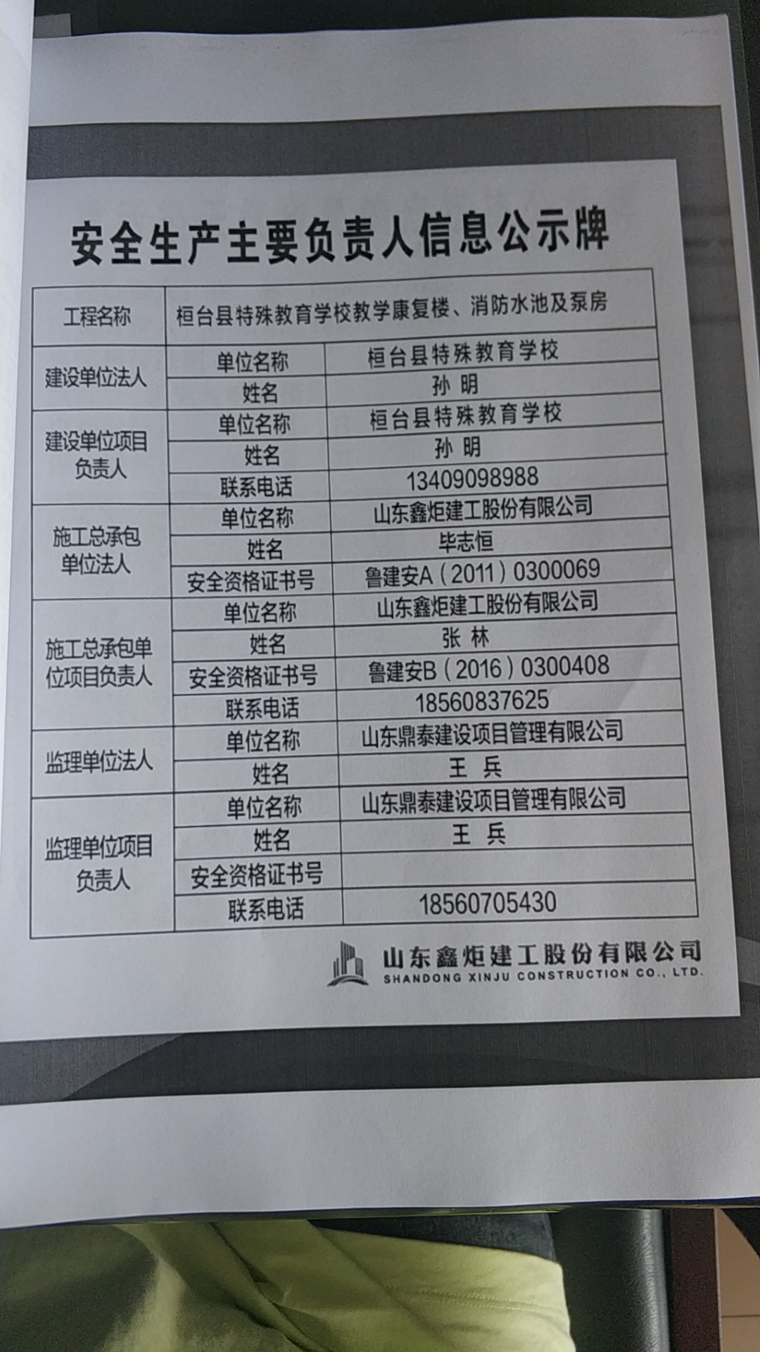
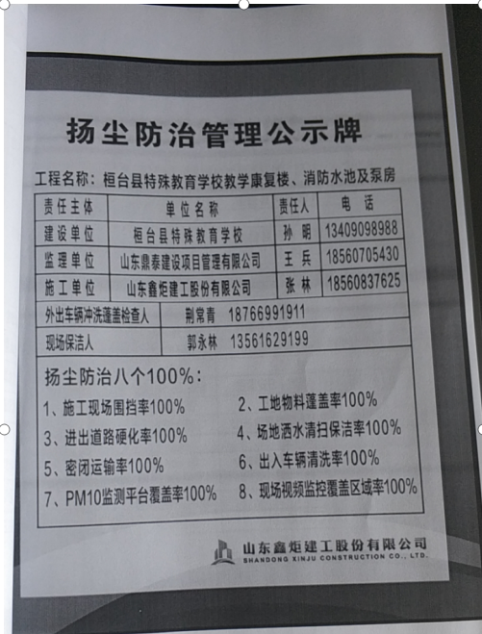
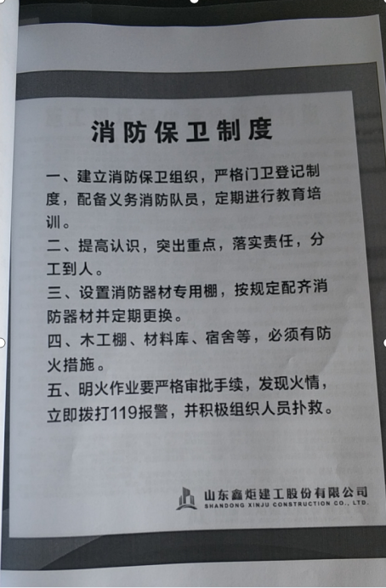

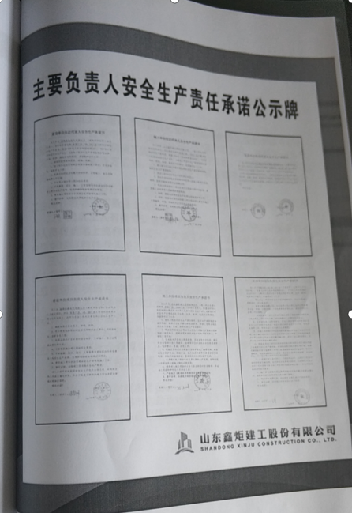
四、施工期环境保护措施落实情况
为了保护和改善生活环境与生态环境，防止由于建筑施工造成的作业污染和扰民，保障建筑工地附近居民和施工人员的身体健康，施工单位应努力做好环境保护工作。
1、组织措施
施工期间对环境进行保护是业主对承包商的要求，也是承包商的自身职责。施工单位应根据企业管理标推、国家省市规定、业主要求，结合工程的具体情况制定本工程《环境保护实施细则》，以细则的各项具体规定作为统一和规范全体施工人员的行为准则。同时，委派专门的环境保护工作人员，全面负责本项目的环境保护工作。
加强环保教育和激励措施，把环保作为全体施工人员的上岗教育内容之一，提高环保意识。对违反环保的班组和个人进行处罚。
2、防止大气污染措施
（1）清理施工垃圾时使用容器吊运，严禁随意凌空抛撤造成扬尘。施工垃圾及时清运，清运时，适量洒水减少扬尘。
（2）施工道路采用硬化，并随时清扫洒水，减少道路扬尘。
（3）工地上使用的各类柴油、汽油机械执行相关污染物排放标准，不使用气体排放起标的机械。
（4）易飞扬的细颗粒散体材料尽量库内存放，如露天存放时采用严密苫盖。运输和卸运时防止遗洒飞扬。
（5）搅拌站格设封闭的搅拌棚，在搅拌机上设置喷淋装置。
（6）在施工区禁火焚烧有毒、有恶臭物体。
3防止水污染措施
（1）办公区、施工区、生活区合理发置排水明沟、排水管，道路及场地适当放坡，做到污水不外流，场内无积水。
（2）在搅拌机前台及运输车清洗处设置沉淀池。排放的废水先排入沉淀地，经二次沉淀后，方可排入城市排水管网或回收用于洒水降尘。
（3）未经处理的泥浆水，严禁直接排入城市排水设施和河流。所有排水均要求达到国家排放标准。
（4）临时食堂附近设置简易有效的隔油池，产生的污水先经过隔油池，平时加强管理，定期掏油，防止污染。
（5）在厕所附近设置砖砌化粪池，污水均排入化粪池，当化粪池满后，及时通知环卫处，由环卫处运走化粪池内污物。
（6）禁止将有毒有害废弃物用作土方回填，以免污染地下水和环境。
4、防止施工噪声污染措施
（1）作业时尽量控制噪音影响，对噪声过大的设备尽可能不用或少用。在施工中采取防护等措施，把噪音降低到最低限度。
（2）对强噪声机械(如搅拌机、电锯、电刨、砂轮机等)设置封闭的操作棚，以减少噪声的扩散。
（3）在施工现场倡导文明施工，尽量减少人为的大声喧哗，不使用高音喇叭或怪音喇叭，增强全体施工人员防噪声扰民的自觉意识。
（4）尽量避免夜间施工，确有必要时及时向环保部门办理夜间施工许可证，并向周边居民告示。
5、建筑物室内环境污染控制措施
为了预防和控制建筑工程中建筑材料和装修材料产生的室内环境污染，保障公众健康，施工单位应重视建筑物室内环境污染的控制。
（1）对所有进场材料严格按国家标准进行检查，确保天放射性指标超标的材料进入工程使用。
（2）对室内用人造木板及饰面人造木板，须有游离甲醛或游离甲醛释放量检测合格报告。并选用E1类人造木板及饰面人造木板。
（3）采用的水性涂料、水性肢粘剂、水性处理剂须其总挥发性有机化合物（TVOC）和游离甲醛含量检测合格报告，溶剂型涂料、溶剂型胶粘剂确保有总挥发性有机化合物(Tvoc)、苯、游离甲苯二异氰酸配(TDl)(聚氨酯类)含量检测合格报告。
（4）室内装修中使用的木地板及其他木质材料，禁止使用沥青类防腐、防潮层处理剂。
（5）室内装修采用的稀释剂和溶剂，不使用苯、工业苯、石油苯、重质苯及混苯。
（6）不在室内使用有机溶剂洗涤施工用具。
（7）涂料、胶粘剂、水性处理剂、稀释剂和溶剂等使用后，及时封闭存放，废料及时清出室内。
6其它污染防治措施
（1）施工现场环境卫生落实分工包干。制定卫生管理制度，设专职现场自治员二名，建筑垃圾做到集中堆放，生活垃圾设专门垃圾箱，并加盖，每日清运。确保生活区、作业区保持整洁环境；
（2）合理修建临时厕所，不准随地大小便，厕所内设冲水设施，制定保洁制度。
（3）在现场大门内两侧、办公、生活、作业区空余地方，合理布置绿化设施，做到美化环境。
（4）砂石料等散装物品车辆全封闭运输，车辆不超载运输。在施工现场设置冲洗水枪，车辆做到净车出场，避免在场内外道路上“抛、洒、滴、漏”。
（5）保护好施工周围的树木、绿化，防止损坏。
（6）如在挖土等施工中发现文物等，立即停止施工．保护好现场，并及时报告文物局等有关单位。
（7）多余土方在规定时间、规定路线、规定地点弃土，严禁乱倒乱堆。

